Basın Bülteni

08 Ocak 2018

Klasiğin zarafeti

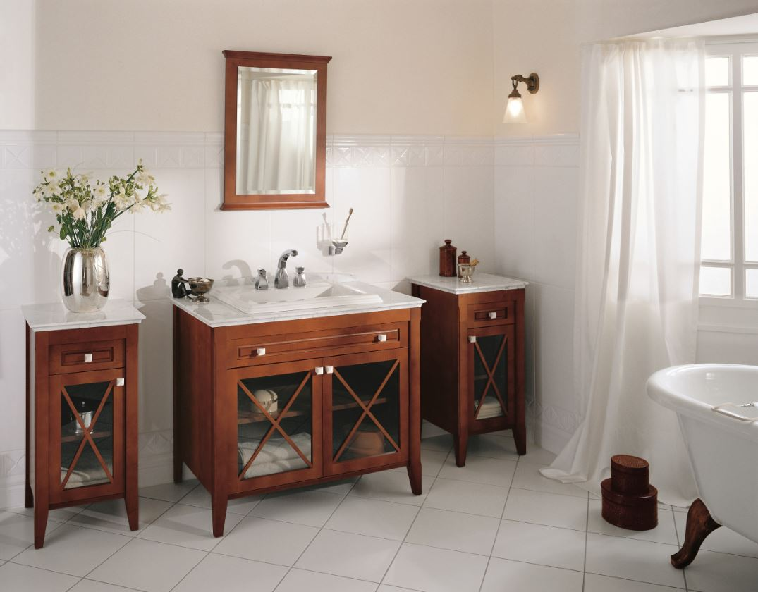

Villeroy&Boch’un Hommage banyo koleksiyonu, 20. yüzyılın ilk yıllarından ilham alıyor. Banyoda lüksü temsil eden koleksiyon, dönemin zamansız tasarım öğelerini bir araya getirerek klasik bir zarafet sunuyor.

Hommage koleksiyonunun seramik ürünleri, çarpıcı formları ve basamaklı kabartmalarıyla dikkat çekiyor. İnce seramik kulpların tercih edildiği koleksiyonun banyo mobilyalarında, ceviz ve mat beyaz lake alternatifleri bulunuyor. Ceviz mobilyalar, klasik mermerin en seçkin örneklerinden Carrara’nın gri-beyaz rengiyle kombinlenirken; mat beyaz lake mobilyalar siyah mermer tezgahla bir arada kullanılıyor. Hommage koleksiyonundaki solo küvet ise banyonun şıklığını tamamlıyor.

